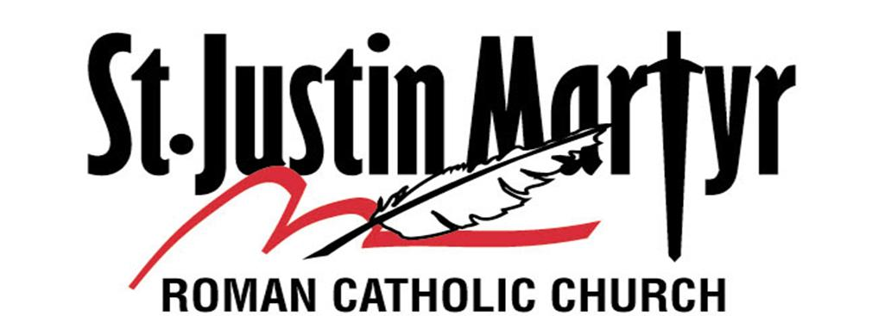 | confirmation sponsor Eligibility  DUE: January 31, 2023  student NAME: _______________________

Meaning and Role of Sponsor:
You have been asked to be a sponsor for the sacrament of Confirmation. A sponsor is a person who assumes, along with the parents, the responsibility for the Candidate’s faith. The purpose is to ensure that the rich and beautiful faith of the Church is passed on to the child in the most loving and authentic way possible. In accepting this very important role, you are urged to reflect upon the importance of this commitment. Please read the following and pray about the responsibility you will be fulfilling in someone’s spiritual life. After reflection, please sign the statement of eligibility and have your parish sign and seal the bottom portion.

Name of Church where Confirmation will take place: City_______________________, State _________________

Requirements for a Sponsor:
- I have received the three Sacraments of Initiation of the Roman Catholic Church Yes No
(Baptism, First Communion, and Confirmation).
- I am at least sixteen years of age or older. Yes No
- If married, I have received the Sacrament of Marriage in the Catholic Church and I have no other limitations under Canon Law (or Co-validation in the Catholic Church). If single, I am not living with someone outside of marriage.
Date and church of marriage: _________________________________________ Yes No
- I participate regularly in Sunday Mass and Communion as a practicing Roman Catholic. I celebrate the sacrament of Reconciliation at least once a year. I have given witness to my faith in Jesus Christ in word and deed and strive to live out my commitment to the Gospel message. Yes No
- I am a registered member of since and fulfill my
obligations to the parish to the best of my ability. Yes No
- I promise to give support to (candidate’s name) by my prayers, my continued interest in his/her Catholic growth, and by the Christian example of my daily life. Remember to take an interest in the gifts God has given to your candidate. Yes No

SPONSOR AGREEMENT:
I do hereby solemnly declare that I do fulfill all the requirements to act as a Sponsor for the Sacrament of Confirmation.
Sponsor name (please print):
Sponsor’s Email Address:
Signature: Date:

(This part is to be filled out by the church of the requesting sponsor.)
This certifies that the above-named person is known to me as a parishioner in good standing. I testify that he/she is qualified to serve as a sponsor for the Sacrament of Confirmation.

Church of Sponsor: ________________________________________
Church’s Street: ________________________________________
Parish Church’s City, State, Zip: ________________________________________
Seal Pastor’s Name: ________________________________________
Pastor’s Signature: ________________________________________
Date: ________________________________________________

Rev. 9/21/22 | Elegibilidad para ser padrino de confirmaciÓn  ValidEZ: 31 DE ENERO DE 2023  NOMBRE DEL ALUMNO: ___________________
Significado y papel del PADRINO:
Te han pedido ser Padrino del Sacramento de la Confirmación. Un padrino es la persona que asume junto a los padres, la responsabilidad por la fe del Candidato. El propósito es asegurar que la valiosa y hermosa fe de la Iglesia sea pasada al estudiante de la manera más amoroso y autentico posible. Al aceptar este papel tan importante, debe reflexionar sobre la importancia de su compromiso. Por favor lea lo siguiente y ore sobre la responsabilidad que va a cumplir en la vida espiritual de alguien. Después de reflexionar, por favor firme la declaración de elegibilidad y entregue a su parroquia para que sea firmado y reciba el sello respectivo al final del formulario.

Nombre de la Iglesia donde la Confirmación se llevará a cabo: Ciudad________________________, Estado__________

Requisitos del PADRINO:
- He recibido los tres Sacramentos de iniciación de la Iglesia Católica Romana. Si No
(Bautizo, Primera Comunión y Confirmación)
- Soy mayor de dieciséis años de edad.
- En caso de estar casado(a) en la Iglesia Católica, y no tener limitaciones por ninguna pena Canónica (o validación en la Iglesia Católica). Si soy soltero(a), no estoy cohabitando fuera del matrimonio con otra persona. Fecha e iglesia de matrimonio: ______________________________________ Si No
- Participo regularmente los domingos de la Santa Misa y Comulgo como Católico Romano practicante. Celebro el sacramento de Reconciliación por lo menos una vez al año. Doy testimonio de mi fe en Jesucristo en palabra y hecho y me esfuerzo por vivir según el mensaje del evangelio. Si No
- Soy un miembro registrado en la Parroquia desde y cumplo mis obligaciones con la parroquia de acuerdo a mi capacidad. Si No
- Prometo ayudar a (nombre del candidato(a)) con mis oraciones, mi continuo interés en el crecimiento de su fe católica y dando ejemplo de mi vida diaria como cristiano. Recuerde tomar interés en los dones que Dios le dio a su candidato(a). Si No

ACUERDO DEL PADRINO:
Declaro solemnemente que cumplo todos los requisitos para actuar como padrino para el sacramento de Confirmación.
Nombre del padrino (letra imprenta por favor):
Email del padrino:
Firma del padrino: Fecha:

(Esta parte será llenada por la iglesia del padrino.)
Esto certifica que la persona antes mencionada es conocido por mí como un feligrés en buen pie. Yo testifico que el/ella está calificado/a para desempeñarse como padrino para el Sacramento de la Confirmación
Iglesia del padrino: ________________________________________
Sello Dirección de la iglesia: ________________________________________
de la Ciudad, estado, código postal de la iglesia: ___________________________________
Iglesia Nombre de párroco: ________________________________________
Firma de párroco: ________________________________________
Fecha: ________________________________________________

Rev. 9/21/22

